**PLAN D’ACCES A PROMOFLUVIA – 1 rue de Dole – 69007 LYON**

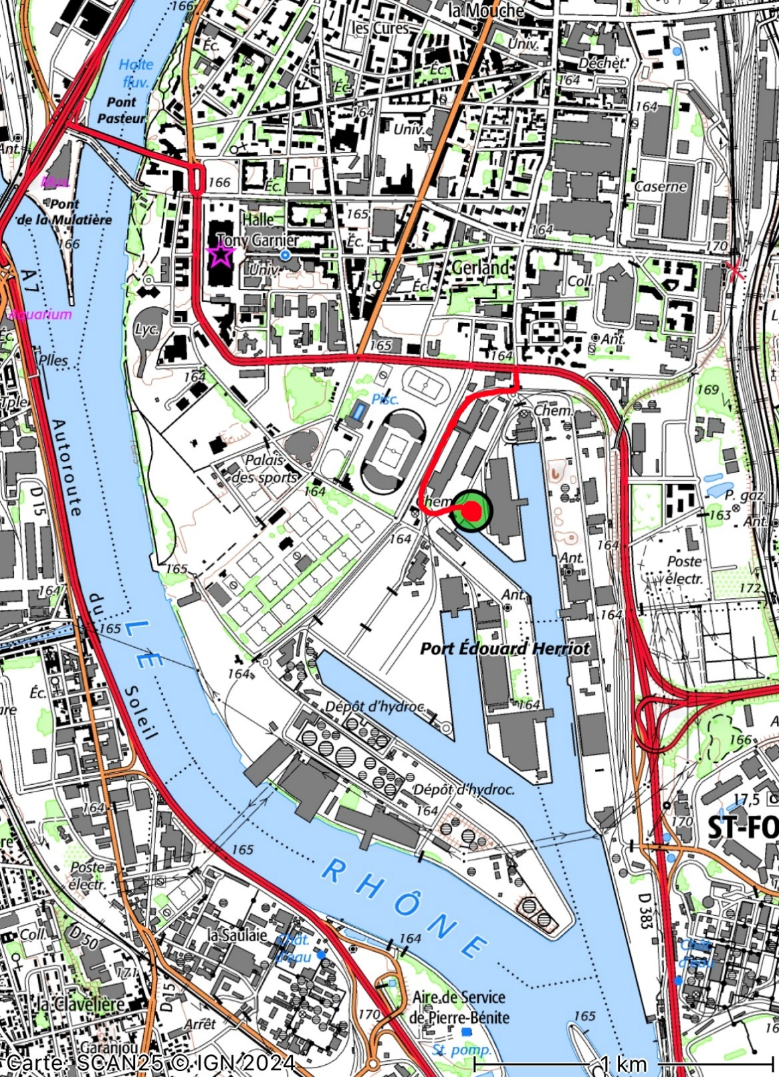

Métro ligne B

Station « stade de Gerland »

Logo du métro de transport parisien - Icônes transport gratuites

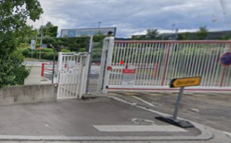





Accès piétons et vélos par le portillon angle rue J. Bouin et allée P. de Coubertin

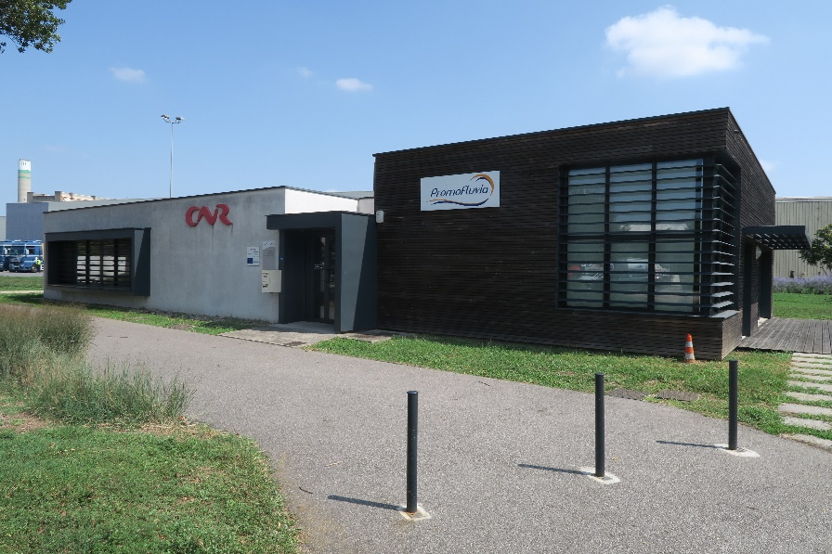

Google Maps

1 rue de Dole

Coordonnées GPS

N 45° 43’ 18’’

E 04° 50’ 07’’